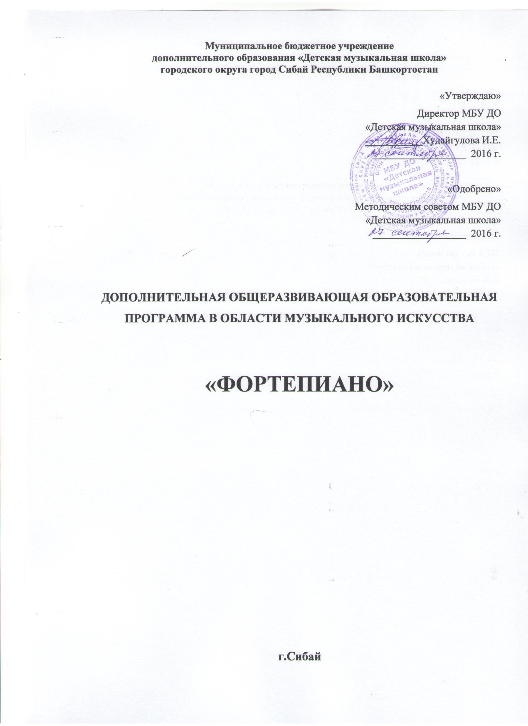

Муниципальное бюджетное учреждение
дополнительного образования «Детская музыкальная школа»
городского округа город Сибай Республики Башкортостан

«Утверждаю»
Директор МБУ ДО
«Детская музыкальная школа»
___________Худайгулова И.Е.
__________________ 2016 г.

«Одобрено»
Методическим советом МБУ ДО
«Детская музыкальная школа»
__________________ 2016 г.

ДОПОЛНИТЕЛЬНАЯ ОБЩЕРАЗВИВАЮЩАЯ ОБРАЗОВАТЕЛЬНАЯ ПРОГРАММА В ОБЛАСТИ МУЗЫКАЛЬНОГО ИСКУССТВА

«ФОРТЕПИАНО»

г.Сибай

1.Пояснительная записка.
Дополнительная общеразвивающая образовательная программа в области музыкального искусства «Фортепиано» (далее Программа) разработана на основе «Рекомендаций по организации образовательной и методической деятельности при реализации общеразвивающих программ в области искусств», утвержденных приказом Министерства культуры Российской Федерации, а также с учетом многолетнего педагогического опыта в области исполнительства в муниципальном бюджетном учреждении дополнительного образования Сибайской детской музыкальной школе. Программа разработана с учетом настоящих Рекомендаций (часть 21 статьи 83), а также кадрового потенциала и материально-технических условий образовательной организации, региональных особенностей, является нормативным документом муниципального бюджетного учреждения дополнительного образования Сибайской ДМШ (далее Учреждение), определяет содержание и организацию образовательного процесса, способствует эстетическому воспитанию граждан, привлечению наибольшего количества детей к художественному образованию (часть 1статьи 83).
Программа основывается на принципе вариативности для различных возрастных категорий детей и молодежи, обеспечивает развитие творческих способностей подрастающего поколения, формирование устойчивого интереса к творческой деятельности. Программы является зоной эксперимента в освоении новых практик с учетом лучших традиций художественного образования, запросов и потребностей детей и родителей (законных представителей).
Программа направлена на создание условий для художественного образования, эстетического воспитания, духовно-нравственного развития детей;
приобретение детьми знаний, умений и навыков игры на фортепиано, позволяющих творчески исполнять музыкальные произведения в соответствии с необходимым уровнем музыкальной грамотности;
приобретение умений и навыков сольного и ансамблевого исполнительства;
приобретение опыта творческой деятельности;
овладение духовными и культурными ценностями народов мира;
приобщение детей к ансамблевому музицированию;
Программа разработана с учетом сохранения единства образовательного пространства Российской Федерации в сфере культуры и искусства.
Программа реализуется посредством:
• личностно-ориентированного образования, обеспечивающего творческое и духовно-нравственное самоопределение ребенка, а также воспитания творчески мобильной личности, способной к успешной социальной адаптации в условиях быстро меняющегося мира;
• вариативности образования, направленного на индивидуальную траекторию развития личности;
• обеспечения для детей свободного выбора общеразвивающей программы в области того или иного вида искусств, а также, при наличии достаточного уровня развития творческих способностей ребенка, возможности его перевода с дополнительной общеразвивающей программы в области искусств на обучение по предпрофессиональной программе.
Программа в области музыкального искусства «Фортепиано» состоит из учебных программ по предметам: «Фортепиано», «Сольфеджио», «Слушание музыки», «Музыкальная литература», «Хор».

Цели и задачи.

Программа ориентирована на:
воспитание и развитие у обучающихся личностных качеств, позволяющих уважать и принимать духовные и культурные ценности разных народов;
формирование у обучающихся эстетических взглядов, нравственных установок и потребности общения с духовными ценностями;
формирование у обучающихся умения самостоятельно воспринимать и оценивать культурные ценности;
воспитание детей в творческой атмосфере, обстановке, доброжелательности, эмоционально-нравственной отзывчивости, а также профессиональной требовательности;
формирование у одаренных детей комплекса знаний, умений и навыков, позволяющих в дальнейшем осваивать основные профессиональные образовательные программы в области музыкального искусства;
выработку у обучающихся личностных качеств, способствующих освоению в соответствии с программными требованиями учебной информации, умению планировать свою домашнюю работу, приобретению навыков творческой деятельности, в том числе коллективного музицирования, осуществлению самостоятельного контроля за своей учебной деятельностью, умению давать объективную оценку своему труду, формированию навыков взаимодействия с преподавателями и обучающимися в образовательном процессе, уважительного отношения к иному мнению и художественно-эстетическим взглядам, пониманию причин успеха/неуспеха собственной учебной деятельности, определению наиболее эффективных способов достижения результата.

Срок освоения программы.

С целью привлечения наибольшего количества детей к музыкальному творчеству, обеспечения доступности художественного образования срок реализации Программы составляет 5-7 лет для детей в возрасте от 6 до 17 лет включительно. По окончании освоения Программы выпускникам выдается документ, форма которого разработана Учреждением самостоятельно.
Правила приема и порядок отбора детей в целях их обучения по Программе разработаны на основе «Рекомендаций по организации образовательной и методической деятельности при реализации общеразвивающих программ в области искусств», установленных к минимуму содержания, структуре и условиям реализации этих программ, а также срокам их реализации. Правила приема и отбора детей отражены в локальном акте, Уставе школы, утверждены подписью руководителя и заверены печатью учреждения.

Результаты освоения программы.
Результатом освоения программы является приобретение обучающимися следующих знаний, умений и навыков:
в области исполнительской подготовки:
- навыков исполнения музыкальных произведений
- умений использовать выразительные средства для создания художественного образа;
- умений самостоятельно разучивать музыкальные произведения различных жанров и стилей;
- навыков публичных выступлений;
- навыков общения со слушательской аудиторией в условиях музыкально-просветительской деятельности образовательной организации.
в области историко-теоретической подготовки:
- первичных знаний о музыкальных жанрах и основных
стилистических направлениях;
- знаний лучших образцов мировой музыкальной культуры (творчество великих композиторов, выдающихся отечественных и зарубежных произведений в области музыкального искусства);
- знаний основ музыкальной грамоты;
- знаний основных средств выразительности, используемых в музыкальном искусстве;
- знаний наиболее употребляемой музыкальной терминологии.

Учебный план.

Учебный план по Программе разработан Учреждением самостоятельно в соответствии с Законом Российской Федерации от 29.12.2012 N 273-ФЗ «Об образовании» на основе «Рекомендаций по организации образовательной и методической деятельности при реализации общеразвивающих программ в области искусств». Учебный план по программе является локальным актом, утвержденный подписью руководителя Учреждения и заверен печатью Учреждения. Учебный план Программы разработан с учетом опыта последних десятилетий по реализации программ художественно-эстетической направленности в детских музыкальных школах и школах искусств.

Учебный план по Программе является частью этой Программы и отражает структуру Программы, определяет ее содержание и организацию образовательного процесса в Учреждении с учетом:
-занятости детей в общеобразовательных организациях, т.е. параллельное освоение детьми основных общеобразовательных программ.
-сохранения единства образовательного пространства Российской Федерации в сфере культуры и искусства;
-индивидуального творческого развития детей;
-социально-культурных особенностей того или иного субъекта Российской Федерации.
Учебный план по Программе отражает структуру Программы, в части наименования предметных областей и учебных предметов, количество аудиторных часов по учебному предмету, общее количество часов, а также промежуточную и итоговую аттестацию по годам обучения.

Контроль успеваемости, система и критерии оценок промежуточной и итоговой аттестации.
Положение о текущем контроле знаний, промежуточной, итоговой аттестации обучающихся является локальным нормативным актом Учреждения, который принят методическим советом и утвержден руководителем. Промежуточная аттестация обучающихся по Программе в учебном году составляет не более четырех зачетов. Проведение промежуточной аттестации в форме экзаменов при реализации программы не рекомендуется.
В качестве средств текущего контроля успеваемости, промежуточной и итоговой аттестации могут использоваться зачеты, контрольные уроки, технические зачеты, контрольные просмотры, концертные выступления. Текущий контроль успеваемости обучающихся и промежуточная аттестация проводятся в счет аудиторного времени, предусмотренного на учебный предмет. Критерии оценок промежуточной аттестации, текущего контроля успеваемости обучающихся, итоговой аттестации, а также фонды оценочных средств, позволяющие оценить приобретенные знания, умения и навыки, разработаны и утверждены Учреждением самостоятельно. Фонды оценочных средств соответствуют целям и задачам программы, и её учебному плану.

Условия реализации программы.
При реализации Программы предусмотрены аудиторные и внеаудиторные (самостоятельные) занятия.
Продолжительность академического часа устанавливается уставом образовательной организации и может составлять от 35 до 45 минут.
Объем самостоятельной (домашней) работы обучающихся в неделю по учебным предметам определено образовательной организацией самостоятельно с учетом параллельного освоения детьми общеобразовательных программ (программ начального общего, основного общего и среднего общего образования).
При реализации предпрофессиональных и общеразвивающих программ рекомендуется устанавливать общие временные сроки по продолжительности учебного года, каникулярного времени, академического часа: продолжительность учебного года в объеме 39 недель, продолжительность учебных занятий 34-35 недель, в течение учебного года продолжительность каникул - не менее 4-х недель. Продолжительность летних каникул - не менее 13 недель.
Качество реализации Программы обеспечивается за счет: доступности, открытости, привлекательности для детей и их родителей (законных представителей) содержания Программы; наличия комфортной развивающей образовательной среды; наличия качественного состава педагогических работников, имеющих среднее профессиональное или высшее образование, соответствующее профилю преподаваемого учебного предмета.
Доля преподавателей, имеющих высшее профессиональное образование, должна составлять не менее 10 процентов в общем числе преподавателей, обеспечивающих образовательный процесс по Программе.
Учебный год для педагогических работников составляет 44 недели, из которых 34-35 недель - реализация аудиторных занятий, в остальное время деятельность педагогических работников должна быть направлена на методическую, творческую, культурно-просветительскую работу, а также освоение дополнительных профессиональных образовательных программ.
Реализация Программы обеспечивается доступом каждого обучающегося к библиотечным фондам и фондам фонотеки, аудио- и видеозаписей, формируемым по полному перечню учебных предметов учебного плана.
Библиотечный фонд учреждения должен быть укомплектован печатными и электронными изданиями основной и дополнительной учебной и учебно-методической литературы по всем учебным предметам, а также изданиями музыкальных произведений, специальными хрестоматийными изданиями, партитурами, клавирами оперных, хоровых и оркестровых произведений в объеме, соответствующем требованиям программы. Основной учебной литературой по учебным предметам предметной области «Теория и история музыки» обеспечивается каждый обучающийся.
Библиотечный фонд помимо учебной литературы должен включать официальные, справочно-библиографические и периодические издания в расчете 1-2 экземпляра на каждые 100 обучающихся.
Образовательное Учреждение должно создать условия для взаимодействия с другими Образовательными организациями, реализующими образовательные программы в области музыкального искусства, в том числе и профессиональные, с целью обеспечения возможности восполнения недостающих кадровых ресурсов, ведения постоянной методической работы, получения консультаций по вопросам реализации программы «Фортепиано», использования передовых педагогических технологий.

Учебно-методическое и информационное обеспечение программы.
Реализация программы «Фортепиано» обеспечивается наличием следующей учебно-методической документации:
-рабочие учебные программы по предметам
-журналы учебных занятий по предметам
-дневники и индивидуальные планы учащихся
-нотные издания, методические рекомендации, пособия, аудио и видеозаписи;
Реализация учебной программы обеспечивается информационным сопровождением: доступом каждого обучающегося к библиотечным фондам.

Материально-техническое обеспечение программы.
Материально-техническая база должна соответствовать санитарным и противопожарным нормам, нормам охраны труда. Необходимо соблюдать своевременные сроки текущего и капитального ремонта учебных помещений.
Для реализации программы есть минимально необходимый перечень учебных аудиторий, специализированных кабинетов и материально-технического обеспечения, включающий в себя:
концертный зал с роялем, библиотеку, учебные аудитории для групповых, мелкогрупповых и индивидуальных занятий.
Учебные аудитории, предназначенные для реализации учебных предметом «Фортепиано» оснащены пианино.

